Министерство науки и высшего образования Российской Федерации

Федеральное государственное бюджетное образовательное учреждение высшего образования «Российский химико-технологический университет имени Д.И. Менделеева»

Факультет цифровых технологий и химического инжиниринга

Кафедра информационных компьютерных технологий

**ОТЧЕТ ПО ПРАКТИЧЕСКОЙ РАБОТЕ № 5**

**ПО КУРСУ**

**«ЦИФРОВОЕ МОДЕЛИРОВАНИЕ ФИЗИКО-ХИМИЧЕСКИХ СИСТЕМ»:**

**«Химическое и фазовое равновесие»**

Ведущий преподаватель

Ст. преподаватель Митричев И.И

**Студент группы КС-23** Артамонова А.С.

**Москва**

**2023**

**Задание**  
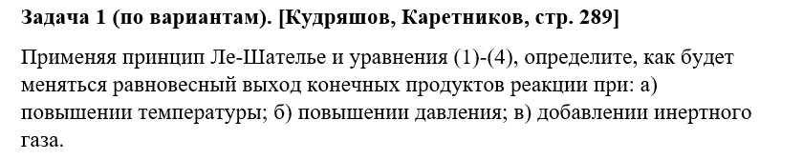

Вариант 18:



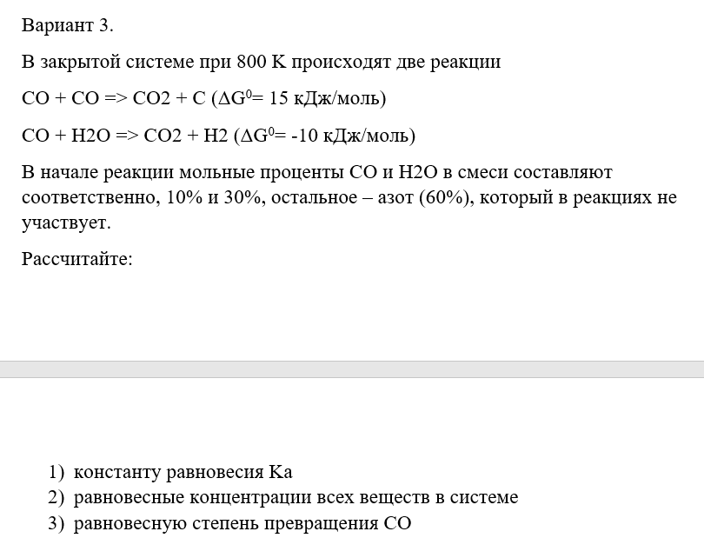

**Теоретическое обоснование**

Принцип Ле-Шателье:

Согласно принципу Ле Шателье, если на систему, находящуюся в состоянии равновесия, оказать внешнее воздействие, то равновесие сместится в сторону уменьшения эффекта внешнего воздействия.

1. Повышение давления сдвигает равновесие в сторону уменьшения количества молекул (объема) газа.

2. Добавление реагента реакции сдвигает равновесие в сторону уменьшения количества этого компонента (в сторону продуктов).

3. Повышение (или понижение) температуры сдвигает равновесие в направление реакции, протекающей с поглощением (выделением) теплоты.

1. При расчёте теплового эффекта реакции, я получил 55 КДж/моль, что говорит нам о том, что тепло поступает в систему и это значит, что реакция эндотермическая. Термохимия рассматривает со стороны окружающей среды, и, соответственно, ΔH > 0 в термохимии будет со знаком -, что я и сделал, умножив значение ΔH на -1. При подведении тепла к эндотермической реакции, реакция будет усиленной и произойдет в сторону образования продуктов. Это происходит, потому что эндотермическая реакция поглощает тепло, и добавление тепла позволяет ей продолжаться, ускоряя скорость реакции в сторону образования продуктов. Следовательно, в моей системе равновесие сместится в сторону образования продуктов.

Расчёт теплового эффекта:

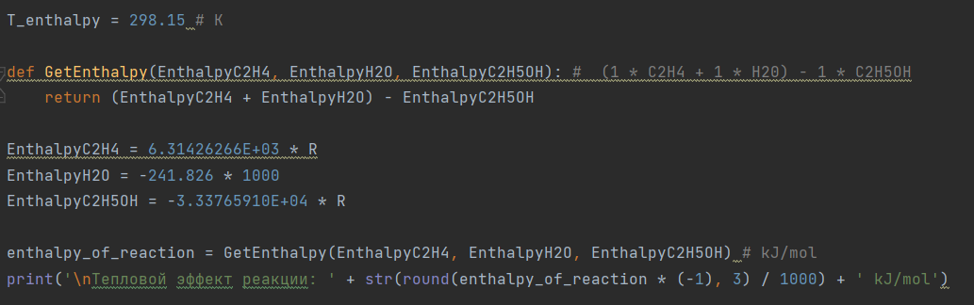

Результат:

  
2. При повышении давления эндотермическая реакция сдвигается в сторону образования более молекулярного газа. Это связано с тем, что при повышении давления уменьшается объем, в котором происходит реакция, что увеличивает концентрацию реагентов и способствует их взаимодействию. Если в системе участвует один газ, то в этом случае сдвиг происходит в сторону образования меньшего количества газа. В моей системе присутствует газ в виде продуктов(C2H4 и H2O(г)). Так как молекул этилена и воды в системе больше (1 * 6.023 * 10^23 H2О + 1 * 6.023 * 10^23 С2Н4 > 0(у реагентов нет газа)), то система будет стремиться израсходовать весь этилен и воду для образования этанола. Следовательно, равновесие будет смещено в сторону образования реагентов.

3. Добавление инертного газа будет способствовать увеличению дельты стехиометрических коэффициентов. В моей системе Δv равна 2 (1 + 1 - 0 = 2), что говорит о том, что при добавлении инертного газа Кр будет уменьшаться. Следовательно, скорость прямой реакции будет увеличиваться, будет создаваться своеобразный барьер для молекул, а это значит, что равновесие сместится в сторону образования продуктов.

Формула, по которой происходит анализ смещения равновесия в системе:

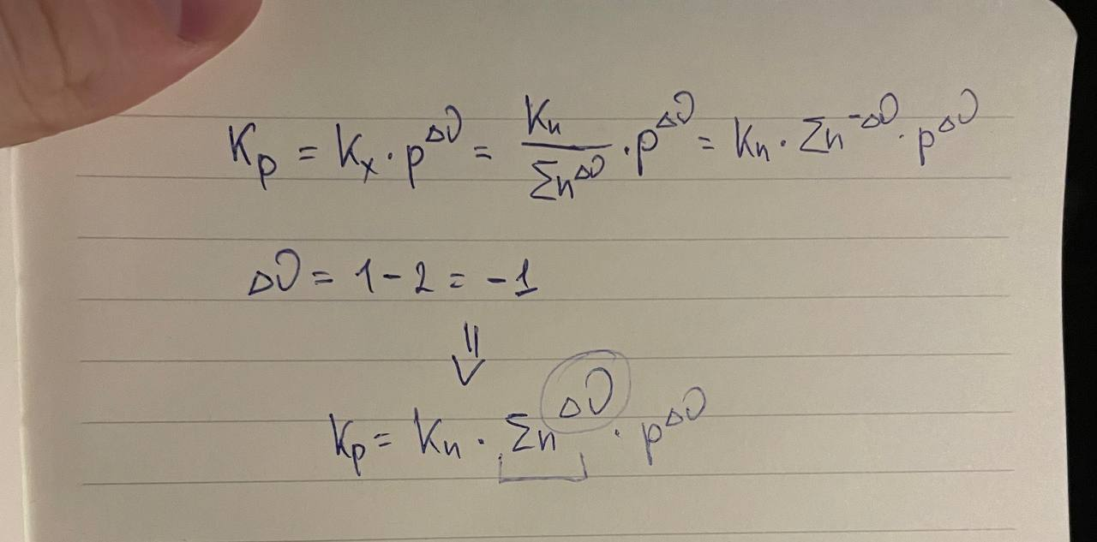

Уравнение Вант-Гоффа для идеальной смеси имеет следующий вид:

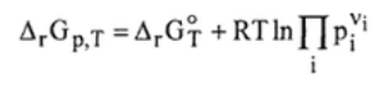

где ΔG – изменение энергии Гиббса(Дж/моль), ΔG° - стандартное изменение энергии Гиббса, R – универсальная газовая постоянная(Дж/(Моль*К)), T – температура(К), П – произведение всех p^Δv – общее давление(Па) в системе в степени разности стехиометрических коэффициентов(Δv).

Константа равновесия (K) связана со стандартным изменением энергии Гиббса (ΔG°) следующим уравнением:

ΔG° = -RTlnKp

где R - универсальная газовая постоянная (Дж/(Моль*К)), T - абсолютная температура (К)., откуда можно выразить Kp:

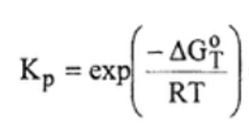

Таким образом, стандартное изменение энергии Гиббса и константа равновесия связаны обратно пропорционально: чем меньше ΔG°, тем больше K, и наоборот. Если ΔG° < 0, то реакция проходит спонтанно в прямом направлении, а если ΔG° > 0, то реакция проходит в обратном направлении и равновесие смещается в сторону реагентов. При ΔG° = 0 реакция находится в состоянии равновесия.

Таблица с концентрациями веществ по двум реакциям:

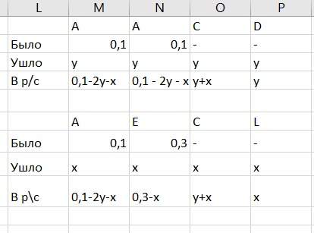

Расчет константы равновесия производится по такой формуле:

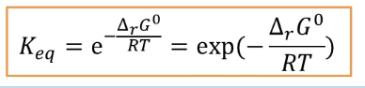

Итоговая система уравнений:

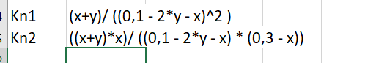

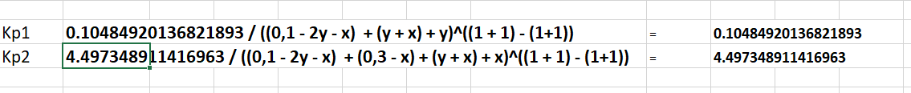

**Листинг кода**

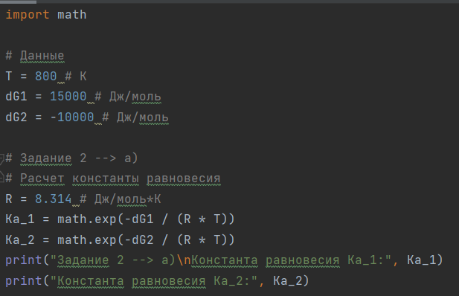

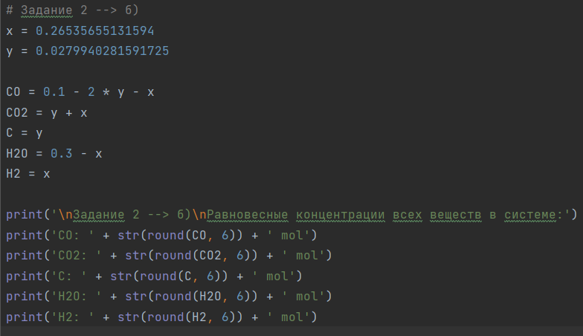

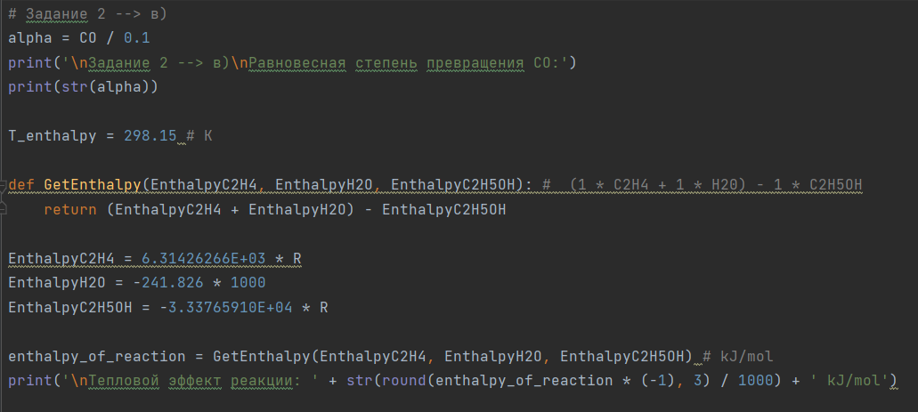

**Результат**

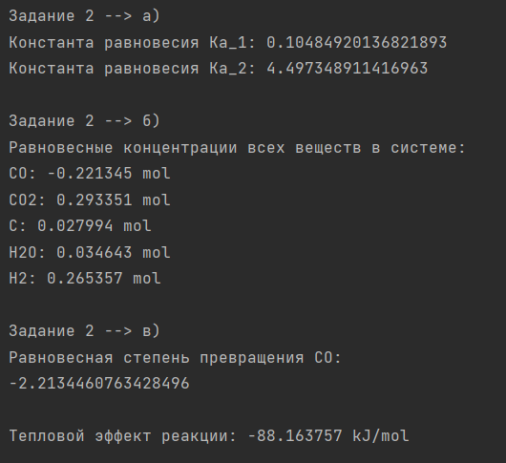

В данной работе мы научились определять, в какую сторону сместится равновесие в системе при различных внешних воздействиях (повышение температуры, повышение давления, добавление инертного газа).